Приложение
к Решению
Петрозаводского городского Совета

от 24 ноября 2023 г. № 29/22-329

Карта № 592. Место размещения рекламной конструкции рк-616.
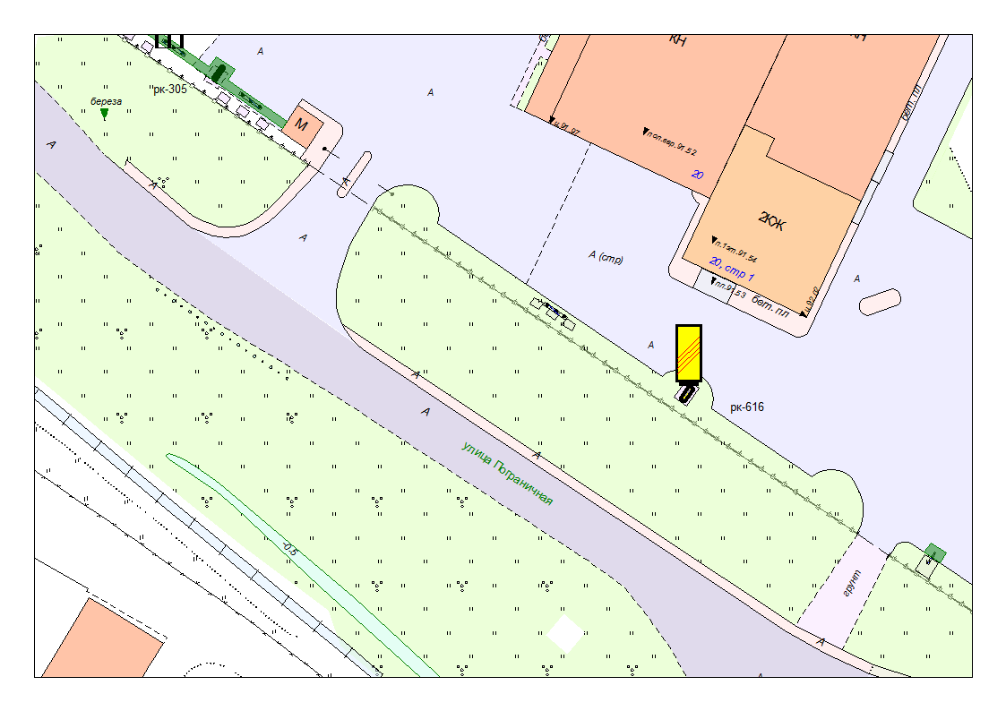
Место размещения рекламной конструкции  (почтовый, строительный или условный адрес) | Пограничная ул., 20
Тип рекламной конструкции | Стела (двухсторонняя)
Вид рекламной конструкции | Стационарная рекламная конструкция
Площадь информационного поля | (2,7 х 5,5) х 2 = 29,7 м²
Технические характеристики рекламной конструкции:  - размеры, материал надземной и подземной (при наличии) части;  - характеристики освещенности;  - цвет конструкции | - габаритные размеры 5,5 х9,2 м;  - металл, полотно  - с подсветкой  - RAL 5022, 7004
Кадастровый номер участка (квартала) | 10:01:0200130:1126
Планировочные ограничения | Нет

